小学数学西南师大课标版三年级下册
第五单元第二节《一位小数的加减法》第１课时活动设计
科目版本 | 小学数学 西南师大版 三年级下册
章 节 | 第五单元 第二节
课 名 | 一位小数的加减法 第1课时
学习目标 | - 让学生经历一位小数加减法计算方法的探索过程，会正确计算一位小数的加减法。  - 培养学生根据信息提出数学问题和解决问题的能力。  - 在解决问题的过程中，让学生体会一位小数加减法与现实生活的联系。
具体环节设计
教学环节 | 内 容
1. 教师上课
1.1 复习旧知 | 1. 在（ ）填上小数。  8元6角=( )元 15厘米=（ ）分米  4角=（ ）元 47分米=( )米  2. 用竖式计算。（完成在草稿本上）  256+85 217—183  小结：整数加减法的计算方法是相同数位对齐，从最低位算起。
1.2 探索新知 | 引导学生观察一个农贸市场热闹的情景图。  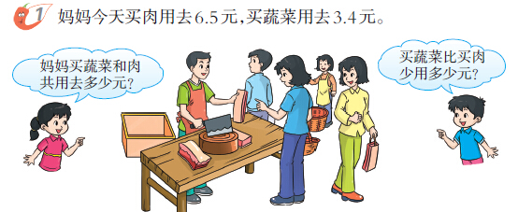  1．提出加法问题。  从图上你了解了哪些数学信息？根据这些信息你能提出哪些数学问题？  我们先来解决第一个问题：妈妈今天买菜一共用去多少钱？  2．解决问题。  （1）点名列出算式。根据学生汇报板书。  （预设6元5角+3元4角= 65+34= 6.5+3.4= ）  （2）你们会计算吗？请先算一算，再与同桌交流。学生先独立尝试探索算法，然后与同桌交流。  （3）全班交流。  6元5角  +3元4角  9元9角  角  6 5 6 . 5  +3 4 +3 . 4  9 9 9 . 9  在三种方法中，哪种最简单？（第三种）揭示课题（一位小数的加减法）。  3. 无论哪种方法，我们都是利用元和角来对齐数位的。那么离开具体情景我们又应该怎样对位呢？探究一位小数加法的算理。  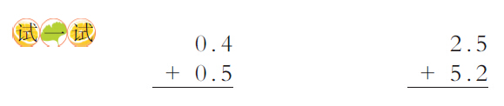  学生独立完成后汇报。  小结：在计算一位小数的加法时，只需要把小数点对整齐，就把相同的计数单位对整齐了，然后再相加。  4．适当练习。  5．接着我们来解决第二个问题。  买肉比买蔬菜多用多少钱？或买蔬菜比买肉少用多少钱？  6. 解决问题。  （1）学生独立列算式，根据学生汇报板书：6.5-3.4= 。  （2）同桌相互说说自己的想法，教师巡视指导。  （3）小组交流，指名汇报和展示，重点说明怎样列竖式和为什么这样对位，教师及时鼓励。  （4）教师小结，点评时适当提问引导学生理解算理。  7. 适当练习。  8. 小结：无论是加法或是减法，一位小数的计算方法都和整数是一样的。关键是注意相同数位对整齐再相加减。
1.3 课堂活动 | 计算比赛，看谁算得又对又快。  75.3+3.6= 87.2-35.1= 6.6-0.4= 12.4+4.5=
1.4 拓展练习 | 9.7-3.7 = 160+17.8= 89.6-34=
2. 学生自学
学习目标：
1. 让学生会正确计算一位小数的加减法。
2. 在解决问题的过程中，让学生体会一位小数加减法与现实生活的联系。
2.1 跟我学 | 10.5+2.4= 9.7-3=  答案：  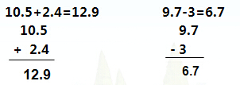
2.2 跟我练 | 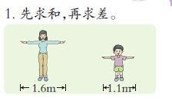  2.计算。  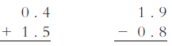  答案：  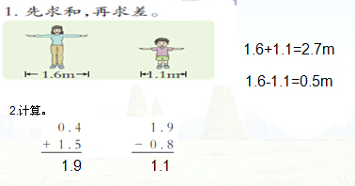
3．常见问题
如何让孩子更好地理解一位小数加减法的算理？
答：本课在创设了良好的生活情景的基础上，为孩子提供了思考素材。然后脱离具体情景让学生理解算理，让学生理解起来相对简单一些。

